УТВЕРЖДЕН

постановлением Администрации

городского округа Мытищи

от 05.12.2023 № 6327

ПРОЕКТ

организации дорожного движения по адресу:

Московская область, г. Мытищи, ул. Мира, д.3А

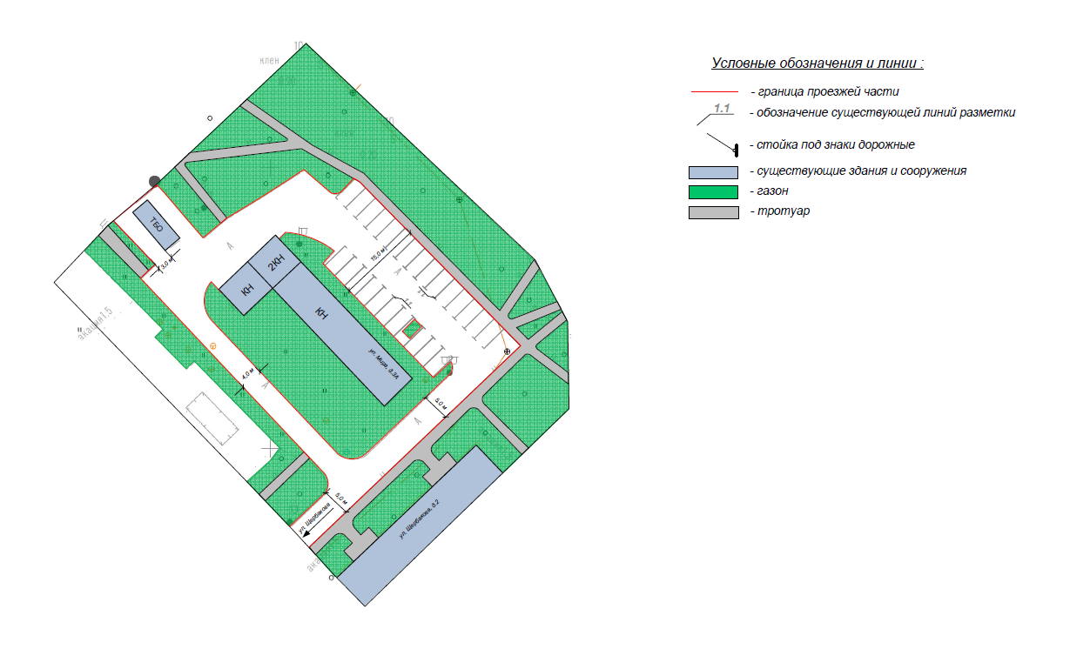

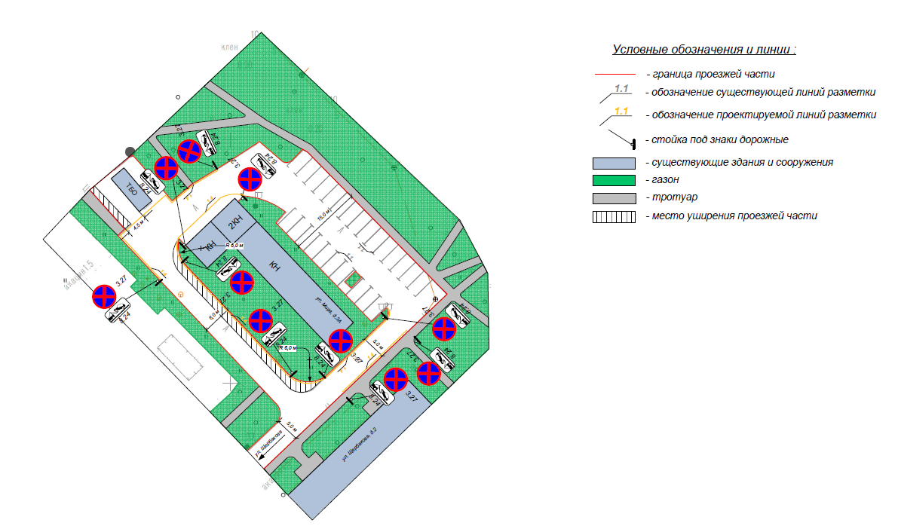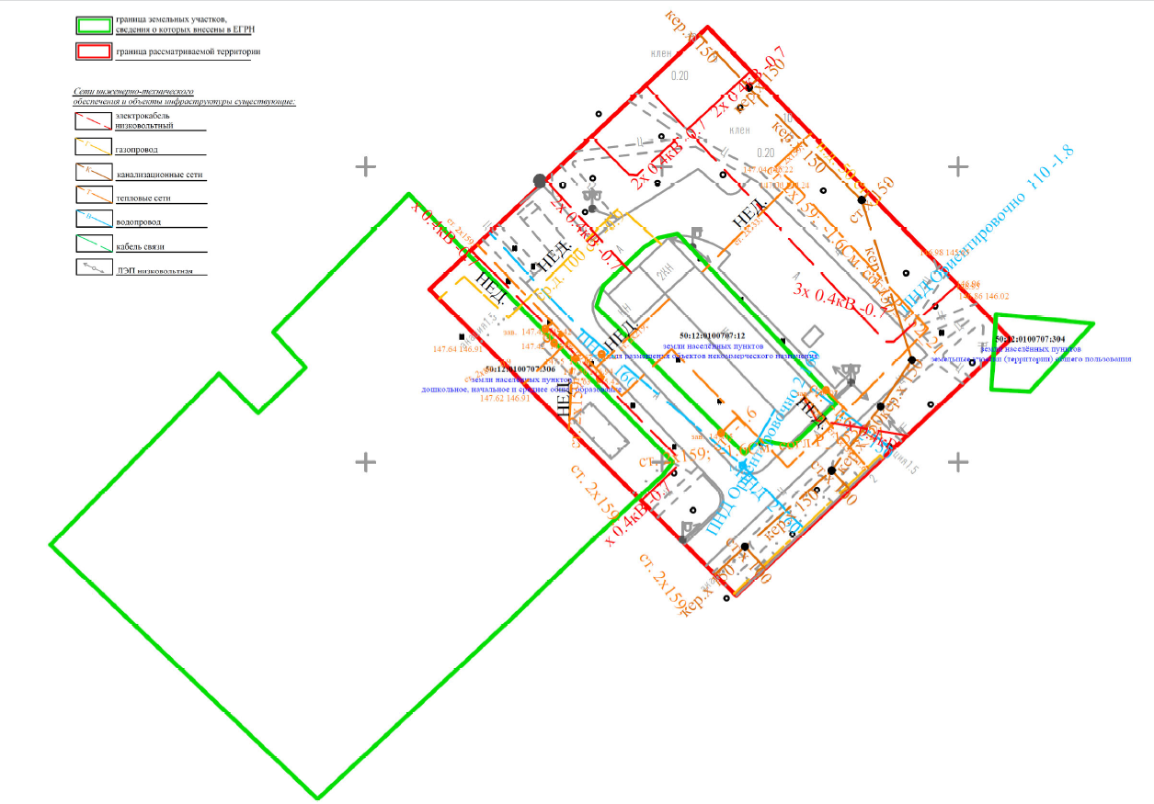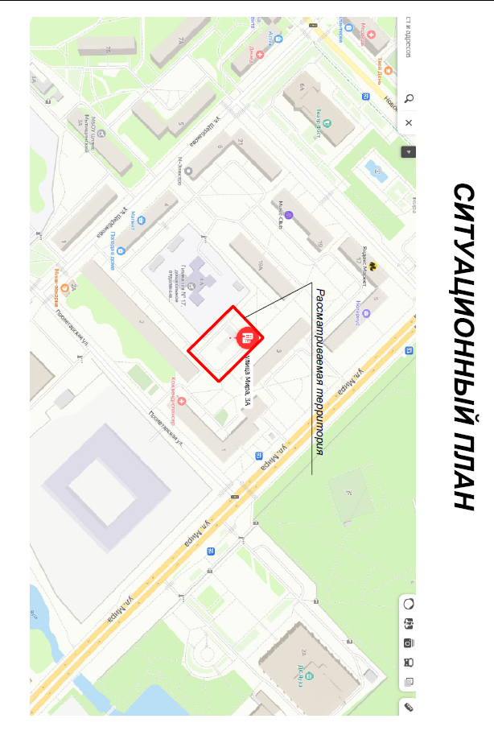

УТВЕРЖДЕН

постановлением Администрации

городского округа Мытищи

от_____________№____________

ПРОЕКТ

организации дорожного движения по адресу:

Московская область, г. Мытищи, Новомытищинский пр-т, д.80к.1

